PROBLEMA 1
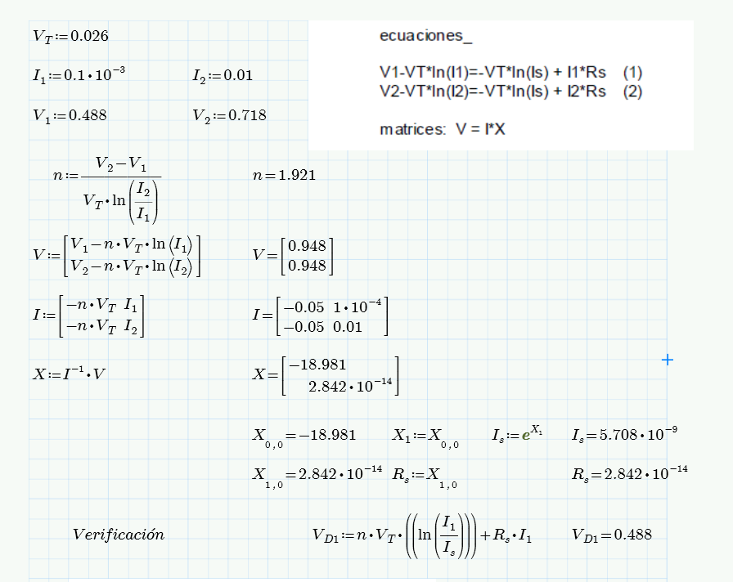
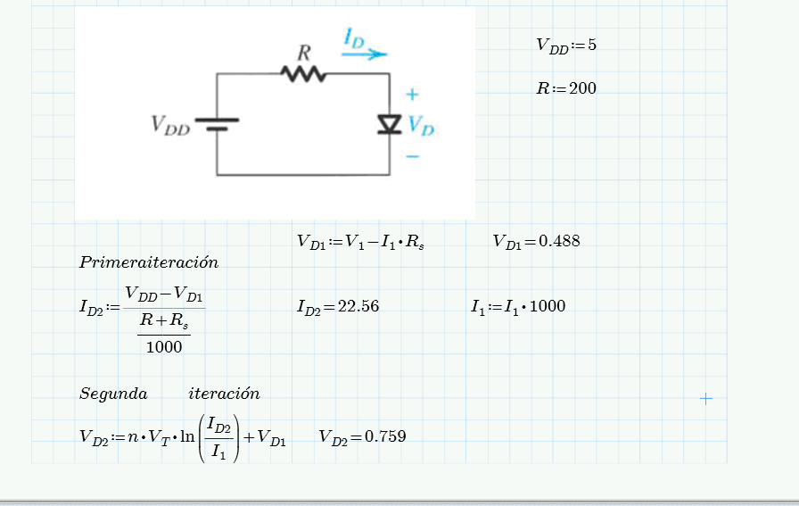
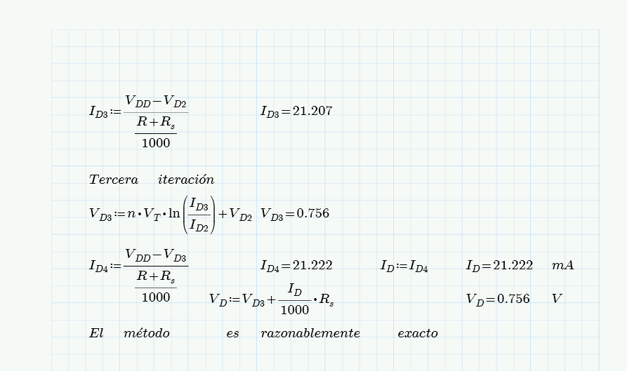

PROBLEMA 2.

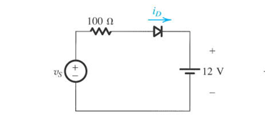
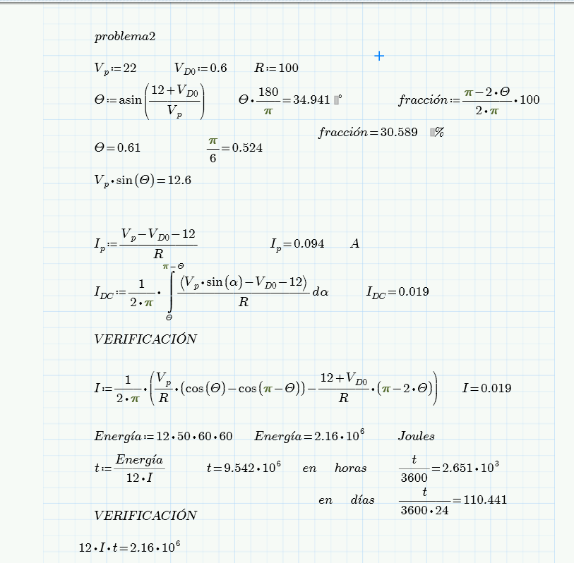

PROBLEMA 3.
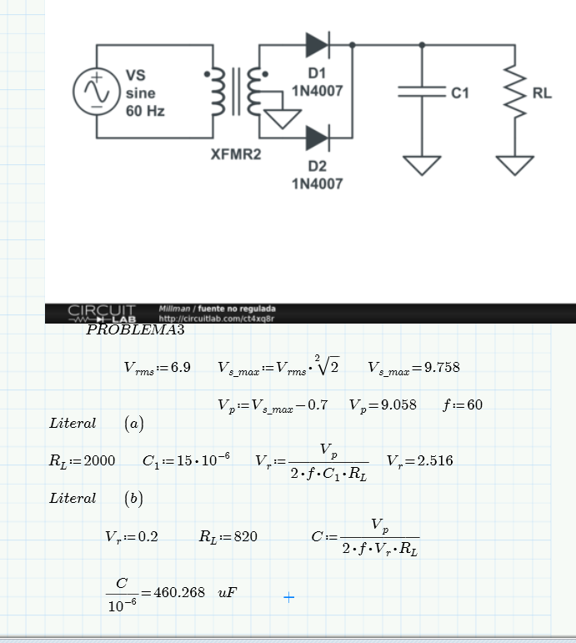
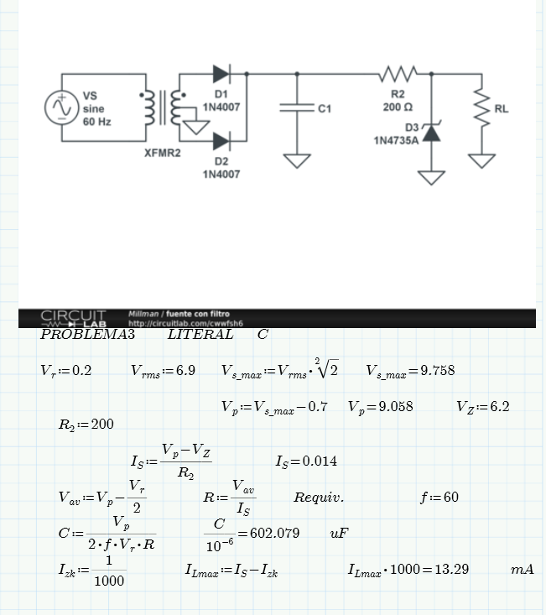

A la corriente DC le hemos llamado IS para no confundirla con IL, la cual circula en la resistencia de carga RL.
PROBLEMA 4.
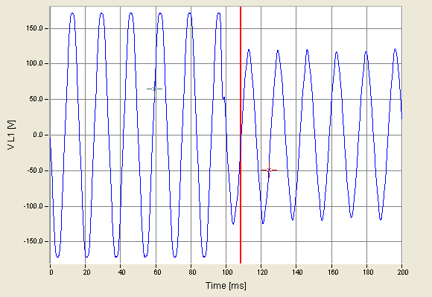
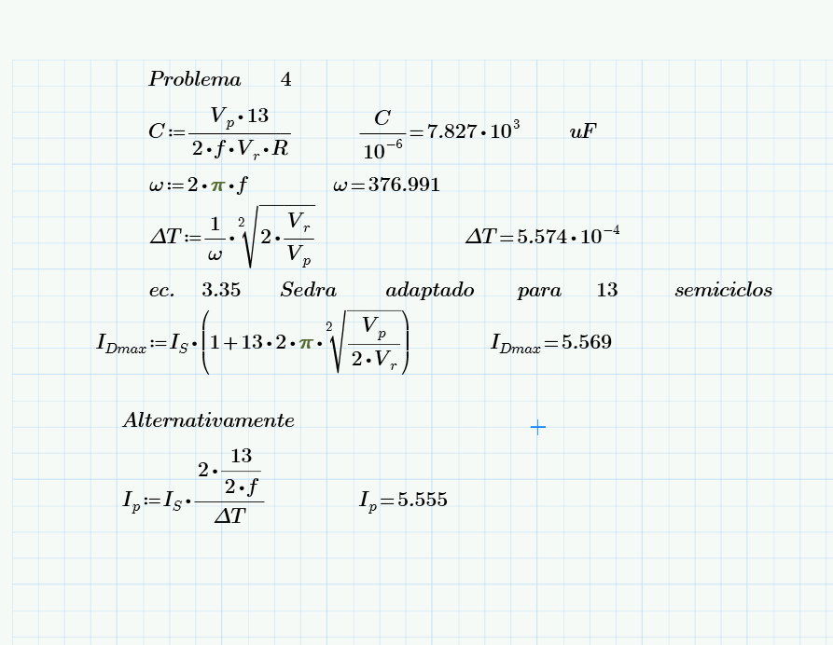

La ecuación alternativa establece un planteamiento diferente

Q = Ip ∆T/2 = Idc T;

En este caso T = 13/(2f), ya que se requiere soportar una reducción en al amplitud de la tensión de suministro que tiene una duración de 100 ms (12 semiciclos), el valor normal se restablece un semiciclo después, con lo cual se requiere que el condensador se cargue para mantener la tensión dentro de Vr durante un total de 13 semiciclos.

A la corriente DC le hemos llamado IS para no confundirla con IL, la cual circula en la resistencia de carga RL.

